**CENTRO PAULA SOUZA**

**ETEC DR. EMÍLIO HERNANDEZ AGUILAR**

JOVENTINO DE OLIVEIRA LIMA

**INICIAÇÃO À HISTÓRIA DA ARTE**

**H. W. Janson e Anthony F. Jason**

**Franco da Rocha**

**2011**

**O CONTATO DO SER COM AS ARTES**

***Todos somos artistas***

Ao apreciarmos as obras dos grandes artistas, achamos que certos dons são para poucos. Na verdade, todo ser humano, sem exceção, pode e deve envolver-se com as artes, para favorecer seu desenvolvimento total e sua auto realização.

Conhecendo como acontece esta aprendizagem, vemos o quanto ela é natural ao homem e o quanto estaria desenvolvida em todos nós, se não fossem os bloqueios que a própria educação forma.

Podemos assim, sem receio, entrar no mundo das artes que é formado por linhagens, isto é, maneiras de comunicar nossos sentimentos, emoções, ideias, que são: a expressão musical, plástica e corporal. Assim, quando queremos mostrar nossa maneira de ver o mundo, e o que se passa em nosso anterior, através da música, utilizamos as melodias, os ritmos tirados de instrumentos musicais e da voz; ao fazermos esta comunicação por meio das artes plásticas, utilizamos a pintura, a escultura, a modelagem, o desenho, a fotografia, a arquitetura, etc. E ao fazermos isto, com o nosso corpo, utilizamos a mímica, a dança, o teatro.

***Viver em estado de arte***

A arte é o espelho do nosso interior. Viver em estado de arte é o segredo, isto é, estar com uma folha de papel em branco, sempre pronta a assimilar tudo o que aparece; e atrever-se a fazer tudo. Estar disponível a desmanchar tudo, a recriar tudo. Assim, como as obras famosas, estaremos contagiando a muitos outros.

Liberdade para se expressar, sem críticas, sem comparações, sem seguir modelos pré-estabelecidos é fundamental para que a arte aconteça e satisfaça o seu autor.

A sociedade necessita a todo instante de novas soluções para os problemas que a afligem. Somente seres sensíveis, criativos, preparados para transformações é que darão conta desse recado.

E o contato com a arte, dessa forma, tem tudo haver com a formação desses seres.

**ARTE E SIGNIFICADO**

***Por H.W. Jason e Anthony F. Jason***

O que é arte? Por que o homem cria? Poucas perguntas são capazes de causar um debate tão caloroso e resultar em tão poucas respostas satisfatórias. Certamente uma das razões pelas quais o homem cria é um impulso irresistível de restaurar a si próprio e ao seu meio ambiente de uma forma ideal.

A arte representa a compreensão mais profunda e as mais altas aspirações de seu criador. Eis por que uma grande obra contribui para nossa visão de mundo e nos deixar profundamente emocionados,

A arte nos da a possibilidade de comunicar a concepção que temos das coisas através de procedimentos que não podem ser expressos de outra forma. Na arte, assim como na linguagem, o homem é sobretudo, um inventor de símbolos que transmitem ideias complexas sobre nova forma.

Mas, afinal qual é o verdadeiro significado da arte? O que ela tenta dizer Os artistas em geral não nos dão uma explicação clara, uma vez que a obra é a própria afirmação. Se fossem capaz de dalas em forma de palavras, então seriam escritores.

A arte ainda está sendo criada à nossa volta, abrindo nossos olhos quase que diariamente para novas experiências e forçando-nos, assim, a reformular nosso modo de ver.

**ESCOLAS E TENDENCIAS ARTISTICAS**

Diversas são as escolas e as tendências que foram se definindo na história da civilização. As que seguem são as mais importantes.

***Abstracionismo***

Corrente artística que se afasta do figurativismo, fundamentando-se na abstração. Os artistas abstracionistas submetem-se às próprias leis e não precisam necessariamente representar “alguma coisa”. Não representam formas e cores relacionadas com imagens ou aparências da realidade exterior, mas pretendem transmitir imagens criadas em sua mente, que não existem visualmente na realidade. Abstração em arte é “representar o que se sabe e não o que se vê”.

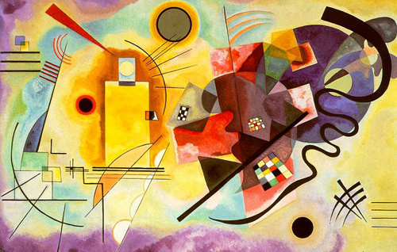

***Barroco***

Estilo arquitetônico, nascido da livre interpretação das formas clássicas do renascimento. O barroquismo estendeu-se por todas as artes, inclusive a música. Surgiu no século XVII durante a contrarreforma católica e o absolutismo com o objetivo de se opor à decadência feudal. Na pintura é verificado o uso do contraste de cheio e vazio, escuro e claro, com certo dramatismo. Na literatura, a palavra é aplicada ao estilo que se contrapôs à simetria do classicismo renascentista.

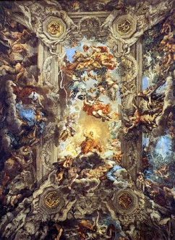

***Cubismo***

É a denominação dada à nova concepção de pintura criada por Pablo Picasso (1881-1973) e Georges Braque (1882-1958). A teoria cubista deriva da preocupação de simplificar as formas dos objetos e da natureza em geral, reduzindo-as a seus elementos geométricos (cilindros, esferas, cones). O cubismo, em sua primeira fase, pode ser chamado de analítico, pois as formas foram decompostas transformando-se em múltiplos elementos. Numa segunda fase, o cubismo se tornou sintético, voltando aos objetos cotidianos, formas que facilitam a combinação das estruturas geométricas.

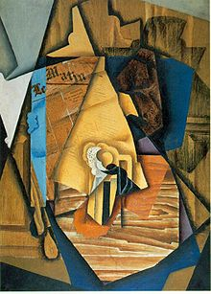

***Dadaísmo***

Influenciados pelos horrores da primeira grande guerra e dominados pelo sentimento de inutilidade da civilização, escritores, artistas de várias nacionalidades reuniram-se em 1916, em Zurique, a fim de fundar um movimento literário e artístico que exprimisse toda sua desilusão. Assim, o dadaísmo tornou-se uma escola negativista, pretendendo tornar arbitrária, ou mesmo suprimir qualquer relação entre o pensamento e a expressão. O dissílabo “dadá”, foi escolhido porque é a primeira palavra articulada pela criança, e para o dadaísmo significava exatamente o nada.

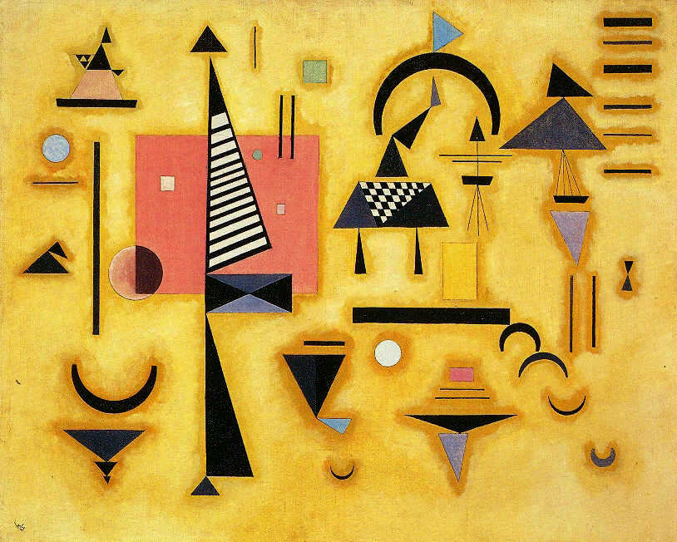

***Expressionismo***

É a tendência artística nascida no século XIX, na Alemanha, como reação à escola impressionista. Abrangeu a pintura, a dramaturgia, a poesia, a música e o cinema. Sua finalidade era instruir a predominância do sentimento e da sensação, procurando interpretar a própria personalidade do artista e não a impressão recebida por ele; recorre às distorções de formas e cor, para expressar emoções e revelar a essência do objetivo representado. Van Gogh, pintor holandês, Edvard Munch, norueguês e James Ensor, foram os principais representantes do expressionismo.

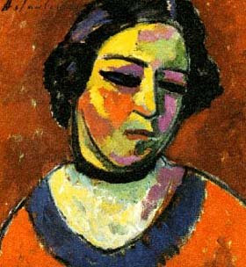

***Fovismo***

Movimento artístico surgido em Paris em 1905. Por usar cores agressivas em suas obras, seus integrantes (Matisse, Derain) foram chamados de fauves (feras) – pronuncia-se foves, daí fovismo. A principal característica deste movimento é a rejeição da perspectiva linear e o uso de cores escuras para produzir fortes efeitos emocionais.

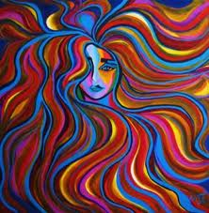

***Impressionismo***

Movimento iniciado na pintura por Auguste Renoir, Edgar Degas, Paul Cézanne, Camille Pizarro, Alfred Sisley, Berthe Morisot e Claude Monet com a inauguração de uma exposição coletiva de seus trabalhos em 1874, em Paris. A pintura impressionista caracteriza-se pela observação e fixação dos efeitos produzidos pela luz do sol nas cores das figuras em geral, sem se preocupar com a forma plástica, nem com a limitação linear. A paisagem é o gênero predominante para captar os efeitos da luz ao ar livre, Nos últimos anos do século passado, o movimento se estendeu as demais artes destacando-se na música, onde prevaleceram os efeitos sonoros sobre a forma e a harmonia.

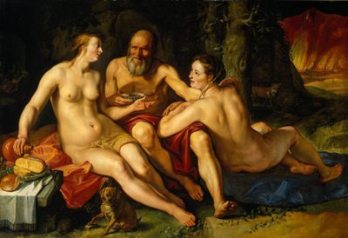

***Modernismo***

É a denominação dada a diversos movimentos artísticos e literários surgidos no mundo, a partir do século XIX, assim, o expressionismo, o surrealismo, o cubismo, o dadaísmo, o futurismo, etc. foram chamados de movimentos modernistas. Na literatura, três movimentos receberam o nome de modernismo: o hispano-americano, e o espanhol, o brasileiro e o português. No Brasil, a Semana da Arte Moderna, realizada em 1922, foi o ponto de partida do movimento modernismo, que integravam várias tendências nacionalistas.

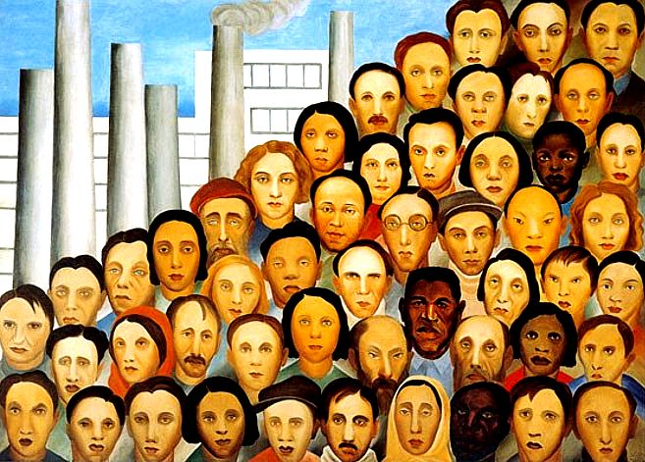

***Muralismo***

Movimento artístico surgido após a Revolução Mexicana (1910-1917). Era entregado por Siqueiros, Orozco e Riveiira. Influenciados pelo expressionismo, pintavam figuras épicas em grandes muros, para facilitar sua difusão popular.

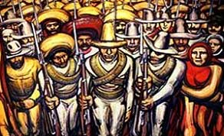

***Maneirismo***

Desenvolveu-se no século XVI e no inicio do século XVII. Surge na obra tardia de Michelangelo e adquiri maturidade com Tintoretto. As figuras sofrem deformações e ganham mais movimentos. Cores artificiais e fortes contrastes criam atmosferas fantásticas, usados para representar temas religiosos e mitológicos.

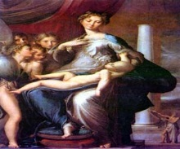

***Renascentismo***

É a denominação de um movimento artístico literário, que teve inicio na Itália do século XIV, e que marcou aa transição da idade média para a idade moderna. Partia da afirmação dos valores vitais terrenos e da exaltação da personalidade humana (humanismo) e se propunha a reestabelecer as formas da antiguidade clássica para chegar a uma renovação total da vida individual, cultural e política. O ideal do renascentismo era o desenvolvimento harmônico de todas as faculdades do corpo e do espírito humano, a fim de firmar a sua absoluta autonomia do “homem universal” ou no “homem completo”.

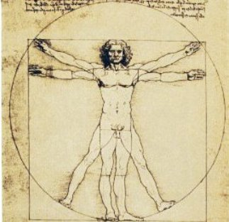

***Romantismo***

É o nome do movimento literário que surgiu no final do século XVIII como reação ao classicismo. Libertando-se das regras de composição e de estilo estabelecida pelos autores clássicos, os românticos passaram a apelar mais às emoções que ao intelecto. A característica do Romantismo era o individualismo, a vida simples, a beleza, a bondade, o amor, o sentido poético das coisas e os aspectos pitorescos da natureza. Na filosofia, o romantismo é representado pelo subjetivismo pelo misticismo, e espiritualismo; na política, o romantismo bipartiu-se em duas correntes, a reacionária e a revolucionária, na música, caracterizou-se pela a inspiração sentimental e pelo subjetivismo expressivo; na pintura, o romantismo alcançou maior expressão com as obras principalmente dos franceses, dos ingleses, dos alemães e dos espanhóis; Na escultura, Préaut foi quem mais se destacou no movimento romântico; Na arquitetura o romantismo fez surgir o estilo neogótico.

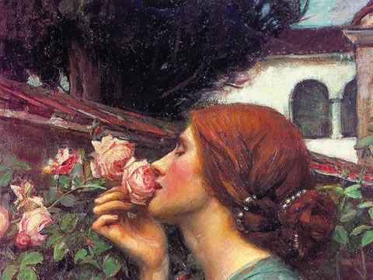

***Simbolismo***

É a denominação de uma tendência poética, literária e artística que surgiu na França em 1885, coo reação ao parnasianismo. Para o Simbolismo, a obra de arte não deveria ser a tradução fiel da realidade, nem dos fenômenos da natureza, mas a combinação de pensamentos e sentimentos de formas e figuras, focalizando mais os valores espirituais que são regidos por leis próprias.

